Сценарий выступления агитбригады на экологическую тему: "Судьба леса в наших руках"
Цель: формирование экологической культуры школьников, привлечение внимания участников мероприятия к проблемам сокращения лесов.
Задачи:
- привлечь внимание учащихся к проблеме охраны лесов;
- формирование гражданской ответственности за экологическое состояние окружающей среды;
- освещение элементарных правил поведения во время пребывания в лесу;
- развитие творческих способностей школьников(оформление стенда «Лес-наш дом, человек, не губи его»,изготовление буклетов «Правила поведение
в лесу(памятка для отдыхающих)»,разработка сценария выступления).
Актуальность: экологи всего мира давно бьют тревогу по поводу загрязнения и уничтожения природы. Одной из важнейших экологических проблем является сокращение лесного покрова на планете.А ведь это приводит ко многим негативным последствиям для Земли и конечно же для здоровья человека. Не будет леса, не будет и жизни на Земле.
Сценарий выступления.
Звучит лирическая музыка на сцену выходят ученики 5 класса.
1 ученик.
21 марта во всем мире принято отмечать Международный день леса. Основан этот праздник в 2013 году Организацией Объединённых Наций, с целью напомнить всем жителям Земли о важности сохранения лесных и любых других зелёных насаждений, необходимости их разумного использования. К этому дню большинство стран мира приурочивают массовые агитационные и информационно-просветительные мероприятия.
2 ученик.
Для нас, жителей Ярославской области, проблема сохранения лесов имеет огромное значение. Так как именно наша область находится в зоне смешанных и широколиственных лесов. В настоящее время в результате хозяйственной деятельности человека площадь , занятая лесами, значительно сократилась. Поэтому долг каждого жителя планеты Земля-заботиться о сохранении и умножении богатств природы.
3 ученик.
Наша с вами обязанность — беречь и охранять леса, обитающих в них животных, птиц. Леса являются «легкими» планеты, так как помогают очищать воздух, вырабатывают кислород. Леса — это также дом для многих животных, не будет леса — погибнут и они. Лес прекрасен во все времена года. Его воздух богат фитонцидами, которые убивают вредных микроорганизмов. Такой, насыщенный активными формами кислород, наполненный лечебными ароматами, предельно очищенный от вредных примесей -могучее средство обеспечения высокой работоспособности человека, его здоровья и продления жизни. Лес успокаивает нервную систему, даже кратковременное пребывание в лесу положительно сказывается на важных жизненных функциях организма. Каждый час на планете сокращается площадь лесных насаждений. Это может привести к необратимым изменениям в климате, в распределении осадков и температур. Вот как важно, ребята, беречь и охранять наши леса!
4 ученик.
И не сразу, и не вдруг,
Мы узнали: ЛЕС – наш друг.
Нет без ЛЕСА кислорода,
Сникнет сразу вся природа,
Без него дышать не сможем
И никто нам не поможет.
2 ученик.
Сдуют ветры урожай
И тогда – прости, прощай!
Обмелеют наши реки,
Высохнут они навеки,
Заболеют все зверушки
Вплоть до маленькой норушки.
5 ученик.
Нет без ЛЕСА нам лекарств,
На столах не будет яств.
Пропадёт тогда планета,
Горько говорить всё это.
3 ученик.
А поэтому, друзья,
Призываю всех вас :
Каждый кустик берегите,
Без нужды костры не жгите,
Цените каждую травинку
И на листике дождинку.
6 ученик.
Сбережём ЛЕС от огня
Для тебя и для меня.
Красота живая – ЛЕС,
Пусть растет он до небес.
Ученик1.Мы часто говорим о правилах поведения в школе, в столовой, о культуре общения, о правилах вежливости.
Ученик 2. Сегодня поговорим о правилах поведения в природе.
Ученик 3. Ребята МЫ В ЛЕСУ ВСЕГО ЛИШЬ ГОСТИ,а поэтому должны соблюдать определённые правила.
Ученик 4.
Мой друг, когда приходишь в лес,
Ты - гость, не забывай.
В лесу свои законы есть,
Ты их не нарушай.
Ученик 5.
И первым правилом, считай,
Должна быть тишина,
Ещё - порядок, чистота,
Она во всём нужна.
Ученик 2.
Шум страшно напугать порой
Зверей и птичек может.
И хлам, оставленный тобой
Зверьё в пакет не сложит.
Ученик 3.
Свой мусор уноси с собой,
И затуши костёр,
Запомни, что пожар лесной -
Смертельный приговор.
Даже для выживших зверят -
Без дома, без еды…
Пусть совесть не позволит стать
Виновником беды!
Ученик 1.
Растенье с корнем незачем,
Срывать – погубишь сорт,
А редкое не тронь совсем,
Пускай себе растёт.
Ведь лес - большой зелёный дом,
Его не разрушай,
Свои законы в доме том,
И ты их уважай!
Все вместе:
Лес спасаем мы, ребята,
Чтобы рос и зеленел,
Пожелать хотим в день леса
Больше делать добрых дел.
«У нас девиз всегда один, мы лес в обиду не дадим!»
Анализ мероприятия
Агитационная работа, это один из видов деятельности, который не только позволяет привлечь внимание участников к определённой экологической проблеме, но и позволяет развивать самостоятельность, ответственность, творческую выдумку, облегчают восприятие излагаемых проблем, приобщают к совместным действиям, наполняют школьную жизнь яркими красками.
Мероприятие приурочено к Международному Дню леса. Активной агитационной деятельностью занимались учащиеся 5 класса, пропагандирующие бережное отношение к лесу, правила поведения человека в лесу. Участниками мероприятия были учащиеся 1-11 класс. Вначале мероприятия ученики 5 класса убедительно, чётко и эмоционально раскрыли перед учащимися актуальность своего выступления. Этому способствовало оформление стенда, на котором была размещена информация о экологических проблемах леса, их последствиях и правилах поведения в лесу. При подготовке к выступлению пятиклассники продемонстрировали и свои творческие способности, ими был нарисован плакат, призывающий учащихся бережно относится к лесу. В ходе выступления дети в стихотворной форме высказывались о необходимости защиты лесных насаждений. В заключительной части мероприятия была проведена рефлексия (ребята на вырезанных листьях, пишут доброе дело и приклеивают листочки на ствол импровизированного дерева).Пятиклассники вручили учащимся начальной школы буклеты «Памятка для отдыхающих в лесу», которые ребята разработали самостоятельно. Выступление проходило в высоком темпе, сопровождалось красочностью оформления, что вызвало интерес у учащихся. Кроме экологического воспитания, данное мероприятие раскрыло творческие способности учеников и сыграло положительную роль в сплочении школьного коллектива. Сами ученики, после обсуждения проведённой агитационной работы, приняли решение: весной всем вместе совершить десант по очистке местного леса от мусора.
Таким образом, цели и задачи, поставленные при проведении данного внеклассного мероприятия, были достигнуты. Агитационная работа, это один из видов деятельности, который не только позволяет привлечь внимание участников к определённой экологической проблеме, но и позволяет развивать самостоятельность, ответственность, творческую выдумку, облегчают восприятие излагаемых проблем, приобщают к совместным действиям, наполняют школьную жизнь яркими красками.

Результат:
1)Оформление стенда
а)экологические проблемы леса
б)последствия исчезновения лесов
в)правила поведения в лесу

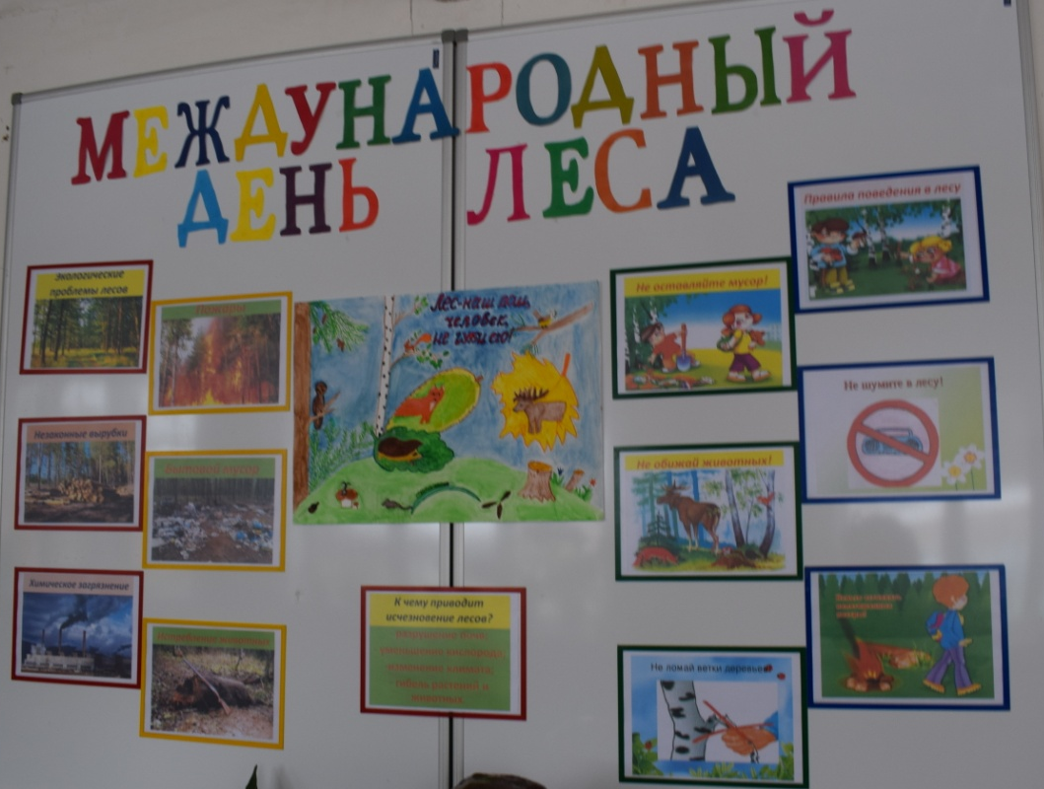
2)плакат
3)Изготовление буклетов «Правила поведения в лесу»

4)Разработка сценария выступления.
5)выступление

